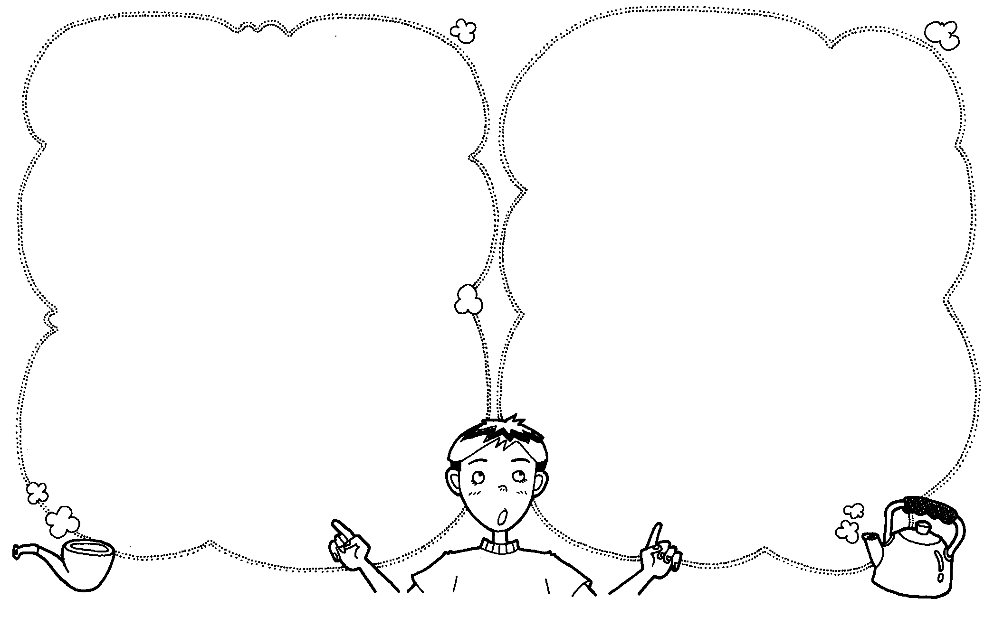
604教室
掃地、黑板，其他 | 8
拖地含走廊 | 11
後勤 | 18
510教室
掃拖教室 | 16
走廊、黑板 | 14
511教室
掃拖教室 | 5
走廊、黑板 | 13
圍籬(1) |  | 圍籬(2)
掃1 | 1 | 掃4 | 6
掃2 | 2 | 掃5 | 12
掃3 | 3 | 掃6 | 7
塑膠掃1 | 15 | 塑膠掃2 | 21
垃圾桶、夾子 | 17 | 垃圾桶、夾子 | 10

丙梯
掃地、扶手 | 4
拖地1-3樓 | 23
拖地3-5樓 | 9

庚梯
掃地、扶手 | 22
拖地3-5樓 | 20

外掃
教室
認真負責的孩子最棒，大家辛苦囉！
認真負責的孩子最棒，大家辛苦囉！

